ҚАЗАҚСТАН РЕСПУБЛИКАСЫНЫҢ
БІЛІМ ЖӘНЕ ҒЫЛЫМ МИНИСТРІЛІГІ

Л.Н. Гумилев атындағы Еуразия ұлттық университеті
Ақпараттық технологиялар факультеті
Жасанды интеллект технологиялары кафедрасы

ОҚУ ПРАКТИКАСЫ БОЙЫНША
ЕСЕП

Практика өту орны: « Жасанды интеллект технологиялары» кафедрасы
Практика өту уақыты: «22» мамыр 2023 ж. мен «10» маусым 2023 ж.
Практика қорғау бағасы “___” «13» маусым 2023 ж.

Студент Талапкан C.
Кафедрадан практика жетекшісі Туребаева Р. Д.

Астана-2023

Мазмұны

Кіріспе………………………………………………..…………………………3
I Python-Django тілінде қарапайым веб-сайт құрұ…........…………....………4
II Веб-сайттың атқаратын жұмысы…………………………..……..………..12
III Қорытынды………………………………………………………...………14
Пайдаланған әдебиеттер……………………………..…………..…...………15
Қосымша…………………………………………………………….………...16

Кіріспе
Оқу практиканың мақсаты-университетте және алдыңғы тәжірибелерден өту кезінде алған білімдерін бекіту, оларды экономикалық процестер мен басқару процестерін, еңбекті ұйымдастыруды, қауіпсіздік техникасын терең зерттеу және талдау негізінде толықтыру, бөлімшелерде жұмыс істеудің практикалық дағдыларын алу.
Белгіленген мақсаттарды іске асыру кәсіпорынның жұмысын дербес зерттеу және кәсіпорын жағдайында болашақ кәсіби және ұйымдастырушылық басқару қызметіне тән бағдарламада көзделген міндеттерді орындау арқылы жүзеге асырылады.
Студенттер тәжірибе кезінде теориялық алған білімдерін тәжірибе жүзінде шыңдап, қосымша материалдар жинау және жаңа технологияларды игеріп қана қоймай, олармен жұмыс барысында қолдану. Жасалған программаларды жүргізу және қолдану, есеп нәтижесі мен мағлұматты өңдеу. Программа құру, программаларды орынату, әртүрлі қосымша ақпараттық жүйелерге байланысты мәселерді шеше алу.
Оқу практикасы кезінде берілген тапсырмалар
- Django фреймворкын орнату
- HTML және CSS файлдарымен жұмыс істеу
- Веб сайттың дизайнын жасау
- URL мекенжайларын сайтпен байланыстыру
I Python-django тілінде қарапайым веб-сайт құру
Кез келген сайтты жасау үшін біз ‘Ruby on Rails’, ‘Angular JS’, ‘Flask’, ‘Django’ фреймворктарын пайдалана аламыз. Солардың ішінде қазіргі таңда ең жиі қолданып жатқаны ‘Django’ фреймворк. Ол 2005 жылы 21 шілде де шығарылған. Джангоның негізгі мақсаты – күрделі, дерекқорға негізделген веб-сайттарды жасауды жеңілдету. Рамка құрамдас бөліктердің қайта пайдалануға жарамдылығы мен «қосылуына», аз кодқа, төмен байланыстыруға, жылдам дамуға және баса назар аударады. Python тіпті параметрлер, файлдар және деректер үлгілері үшін де қолданылады. Django сонымен қатар интроспекция арқылы динамикалық түрде жасалған және әкімші үлгілері арқылы конфигурацияланатын қосымша әкімшілік жасау, оқу, жаңарту және жою интерфейсін ұсынады.
1.1 Django мен жұмыс істеу
Ең алдымен Django-ны орнатамыз. Ол үшін Python ның терминалына кіріп pip install django деген команданы береміз.
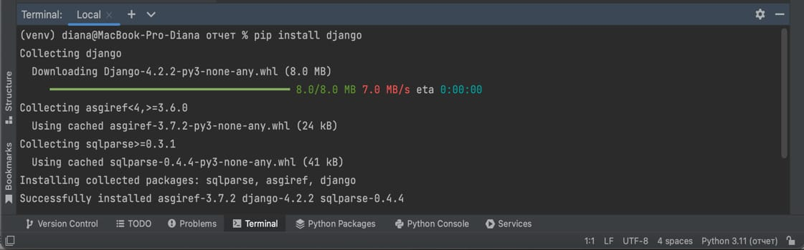
(Сурет-1 )

Django проектін жасау. Терминалда django-admin startproject project_name командасын іске қосамыз, «project_name» сөзін shop атымен ауыстырамыз.
Осыдан кейін терезенің жоғарғы оң жағында жаңа проект пайда болады.
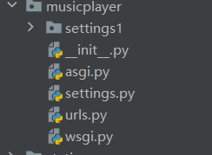

(Сурет-2 )
Жобаны іске асырамыз. Мұны істеу үшін терминалға өтіп python manage.py runserver командасын іске қосамыз.
(Сурет-3)
Консольде жобаны бастағаннан кейін біз жоба іске қосылған мекенжайды көреміз. Әдетте бұл http://127.0.0.1:8000/.
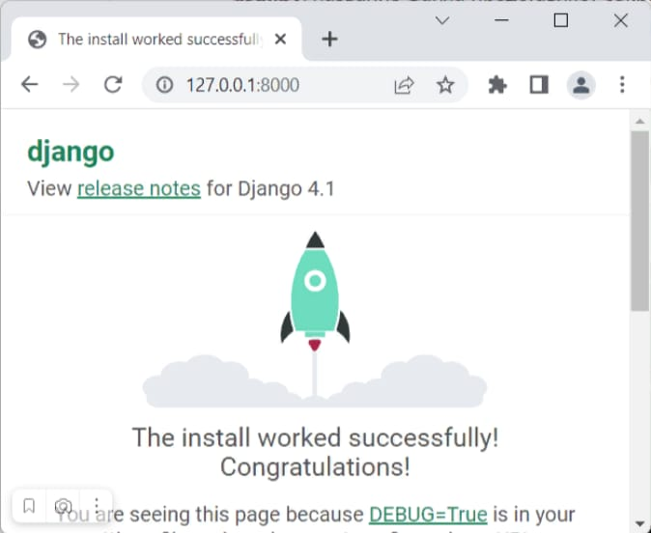

(Сурет-4 Django-ны іске қосу)
Жобада қолданба жасау үшін python manage.py startapp командасын қолданамыз.
Сонымен, қолданба main деп аталады. Мұны істеу үшін python manage.py startapp musicplayer командасын береміз.
(Сурет-5)
Бірақ әзірге қолданба жұмыс істемейді. Ол Django жобасында тіркелуі керек. Мұны істеу үшін settings.py файлын ашып, INSTALLED_APPS массивінің басына біздің қолданбаны қосамыз:
INSTALLED_APPS = [
'django.contrib.admin',
'django.contrib.auth',
'django.contrib.contenttypes',
'django.contrib.sessions',
'django.contrib.messages',
'django.contrib.staticfiles',
# allauth apps
'django.contrib.sites',
'allauth',
'allauth.account',
'allauth.socialaccount',
'allauth.socialaccount.providers.google',
# external
'crispy_forms',
# apps
'authentication.apps.AuthenticationConfig',
'musicapp.apps.MusicappConfig',
]
Енді осы қолданбаның ішіне static деген папка ашамыз, оның ішінде css, img，font，js деген папкалар болады. Суреттерді img папкасында, ал веб-сайттың стилін css папкасында сақтаймыз, Django проектінің static жолындағы font папкасы мен js папкасы өткізілгендей қаріптер файлдары мен JavaScript скриптілерін сақтау үшін пайдаланылады.
Тағы бір templates деген папка ашамыз, оның ішінде html файлдарын сақтаймыз.
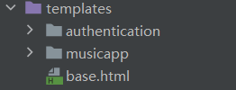

(Сурет-6)
Қажетті керек-жарақтарды қосу үшін requirments.txt файлын жасаңыз, біріктірілген жүктеп алуды орындау үшін кодты пайдаланыңыз:
pip install -r requirements.txt
(Сурет-7)
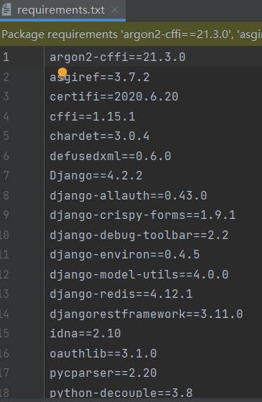

(Сурет-8)

2. HTML мен жұмыс істеу
{% load static %}
<!doctype html>
<html lang="kk">
{% load static %} - Джанго шаблонда static файлдарын жүктеу үшін пайдаланылатын директив. Static файлдар динамикалық қайталап жасалуға міндеттемейтін файлдар болып, CSS стилілері, JavaScript скрипттері, суреттер және т.б. қамтамасыз етілуі мүмкін. Static файлдарды жүктеу арқылы шаблонда оларға сілтемелерді қосу және веб-бетке қолдану мүмкін.
<!doctype html> - HTML документінің анықтамасы, ағымдағы документ HTML документы болып, HTML ережелері бойынша интерпреттеу керектігін көрсетеді.
<html lang="kk"> - HTML элементі, lang атрибуты, бұл қазақ тілін пайдалану керектігін көрсетеді. "kk" мәні қазақ тілін пайдалануды көрсетеді. Осы параметр браузерлерге және іздеу системаларына ағымдағы документтің қазақ тілінде жазылғанын анықтауға көмек етеді.
<head> - HTML документінің "бас" бөлігіні көрсетеді. Осы бөлімнен бастап HTML документын ішіндегі мазмұнды білдіреді.
<meta charset="utf-8"> - HTML документтың кодталуының символлар жиынын белгілеу үшін пайдаланылатын мета тег. "utf-8" кодталу стандартын пайдалану арқылы документтегі әр түрлі символларды дұрыс оңай көрсету мүмкіндігін береді.
<meta name="google-site-verification" content="jfk7kB7nVZyaGC-jAzqr-OmOKUtUWWvpNwUzSJS-cKU" /> - Google вебмастер құқығын растау үшін пайдаланылатын мета тег. Google әкімшілік панелінде веб-сайтты растау үшін көрсетілген кодтың мәнін орналастыруға көмек көрсетеді.
<link rel="icon" type="image/png" href="/media/favicon.png"/> - Веб-беттің бетбелгісін (favicon) белгілеу үшін пайдаланылатын тег.
"type" атрибуты растау көрсеткішінің мәнін,
"href" атрибуты бетбелгі файлының орналастыруын көрсетеді.
<meta name="viewport" content="width=device-width, initial-scale=1, shrink-to-fit=no"> - Веб-бетті браузердің терезесінің көлемін дұрыс көрсету үшін пайдаланылатын мета тег.
" width=device-width " браузер терезесінің көлемін ескертеді,
" initial-scale=1" көлемді қамтамасыз етуін белгілейді,
" shrink-to-fit=no " браузердің терезесінің көлемін автоматты түрде өзгертпеуге болады.
<title>{% block title %} {% endblock title %}</title> - Веб-беттегі басты бет тақырыбын көрсету үшін
Бұл код кірістірілген сыртқы стилтелер мен шрифт файлдарын шақыру үшін пайдаланылады және оларды веб-бетте қолданады. Бұл стилтелер файлдарын қосу арқылы веб-бетке різдерлі стилдер мен шрифттерді қосуға болады, осымен ерекшелі
Осы код нұсқаулығы қосымшаға арналған HTML шаблоны болып табылады. Олда қосымша навигация жолағы мен парақшалардың мәтінін түрлендіреді.

- `<nav>` элементі навигация жолағын анықтайды және `navbar`, `navbar-expand-md` және `navbar-primary` сыныбын қосады. Ол сәйкестендірген сайттың атауын және бірнеше сілтемені қамтылады.
- Навигация жолағындағы сілтемелер `<a>` элементі арқылы анықталады, мұнда `href` атрибуты сілтеме мақсатын белгілейді. Бұл сілтемелер пайдаланушыны веб-сайттардың көмегімен өзгертеді.
- `{% if %}` және `{% endif %}` Django шаблондағы шартты операторлар болып табылады, олар пайдаланушы тек бірдей мазмұнды көрсеткені бойынша қосымша мазмұнын көрсетеді. Шарт бойынша "Менің музыкалық" түймесі мен төменгі көлікті таңдау тізімін көрсету, немесе "Кіру" және "Тіркелу" түймелерін көрсету мүмкін.
- Парақшаның негізгі мазмұнын `{% block body %}` және `{% endblock body %}` белгілері арасында анықтану керек. Осы шаблонда "мазмұн" атаулы `<div>` элементі мен "мәтін" атаулы бала элементін қамтылады.
- Парақшаның соңында, jQuery, Bootstrap және Smooth Scroll т.б. JavaScript кітапханаларының сілтемесі бар. Олар көптеген қолданбалар мен стиллікті бағдарламаларды ұсынады.
Жалпы дайындалуынан сәтті HTML шаблонын жасайды, навигация жолағы мен мазмұн аймағын, пайдаланушының кіру мәртебесіне байланыстырған, айнымалы мазмұнын көрсетеді. `{% block body %}` және `{% endblock body %}` арасына өз мүлкіңізге сәйкес мазмұнды қоса аласыз.

4. CSS файлымен жұмыс істеу
Бұл код CSS файлында стильдер мен әрекеттерді анықтайды. Олда, суретті әдепкі статусынан төмендей жатқанда жататын бірлескен орнына эффекттерді қосады. Содан басқа, беттің төменіне сабиттелген "қосымша" пайда болады.
Негізгі мәліметтер:
1. `.hovereffect` атрибуты бар контейнер элементін анықтайды, ол суреттер мен қаптау дайындарын орналастыру үшін пайдаланылады.
2. `.hovereffect .overlay` атрибуты бар қаптау дайындарын анықтайды, суреттің үстінде алдағы түсімді көрсету үшін пайдаланылады.
3. Сурет элементінің стилін анықтайды, өзгеру әрекеттерін қамтылуды қамтиды.
4. Тақырып элементінің стилін анықтайды, өзгеру әрекеттерін қамтылуды қамтиды.
5. Контейнер элементіне мышка қосылған кезде, сурет үлкендеуге, алдағы түсімдің шұғылдану деңгейі өзгеруіне және тақырыпты жоғары бастауына жылжуына себеп болады.
6. Парақтың минималды биіктігін 100% ретінде белгіледі.
7. Парақтың төменінің маржасын 0-ге орнатып, әдепкі парақты маржасын жою.
8. Парақтың төменгі жағында фиксирленген "подвал" элементін анықтайды, анықталған биіктігі мен тұрақты түсі бар.
II Веб-сайттың атқаратын жұмысы
Басты бет - басты бет, барлық әндер, музыка, Киру мен тіркеу батырмалары бар.Біздің мақсаттарымызға жету үшін, сол жағындағы батырма арқылы өткізуге болады: home, all music, my music.Оң жағында орналасқан қолданушыны login және signup батырмалары бар.Логотип бар веб-сайттың басты бетіне орныңызды қосқанда, басты бетке кіруге болады.
басты бетте іздеу және музыка қосымшасы бар, және веб-сайттың ең төменгі жағында ойнатылып жатқан музыканы көрсетеді.

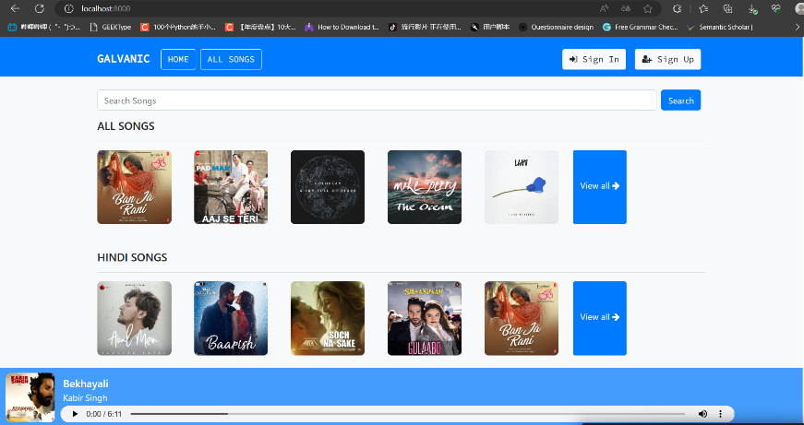
(Сурет-9)
Егер сіз веб-сайттың функцияларын пайдаланғыңыз келсе, жүйеге кіруіңіз керек, сіз осы бетте тіркеле аласыз
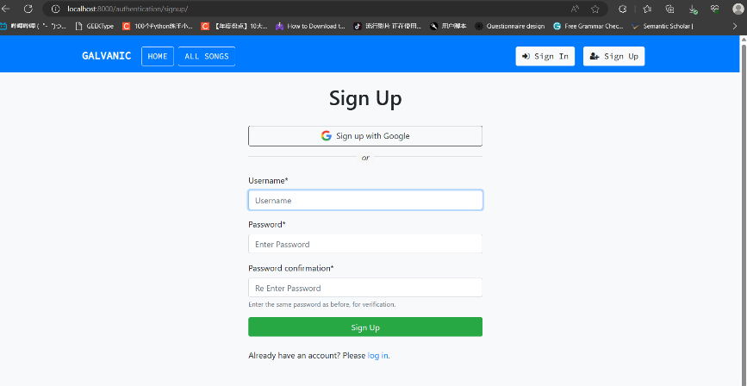
(Сурет-10)
Сайттағы барлық музыканы көргіңіз келсе
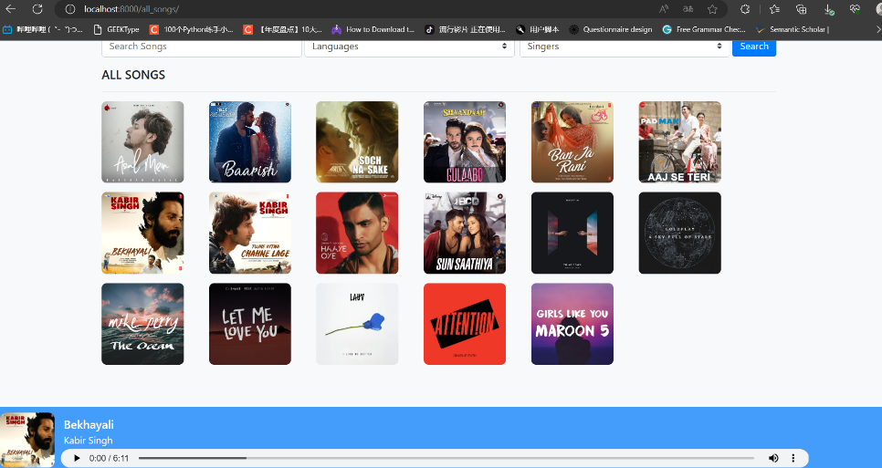
(Сурет-11)

Әннің мазмұнын жеке қараңыз
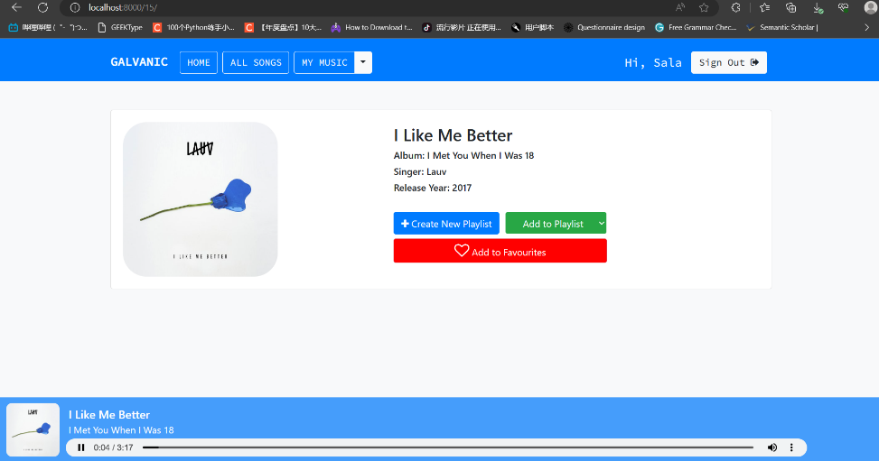
(Сурет-12)

менің сүйікті әндер парақшам

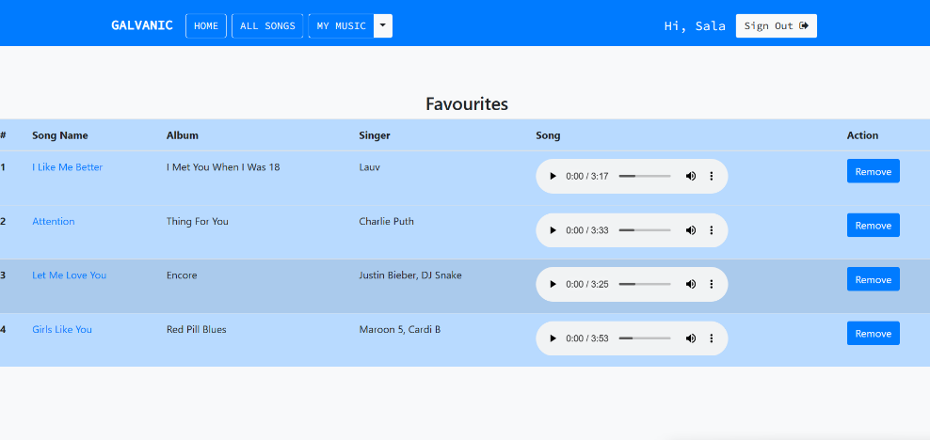
(Сурет-13)

III Қорытынды
Оқу практика мен оқыған теориялық білімді шынайы практикалық түрде жүзеге асыруға мүмкіндік берді. Мен Django фреймворк арқылы “Shop” туралы веб-сайт құрдым.
Практика барысында Django арқылы веб сайт жасауды, сайт құру үшін HTML және CSS файлдарымен жұмыс жасауды үйрендім. SQL базасымен таныстым. Сайт құру үшін Дронов В. А.-ның Django 3.0 Практика создания веб сайтов на Python деген кітаптан пайдаландым және Python-Django ның официалный сайтыдан керекті мәліметтер қорын алдым.
Web-сайт құру үшін html файлының элементтерін қолданылады. Web-сайт құрудағы Python-ның Django скрипттері мен html файлының қасиеттерін қолданудағы теориялық білімдері кеңейтілді және бекітілді. Коммерциялық өнімдер үшін Python тілінде программалаудың практикалық дағдылары, веб-әзірлеуге арналған программалық жасақтамады орнату және конфигурациялау дағдылары алынды.
Тәжрибе барысында веб сайтқа дизайн қосуды және сілтемелер қоюды үйрендім. Django да сайт жасау кезінде Python тілімен жұмыс істеу тәжірибем тағыда артты. Пайдалануға жарамды сайт жасау оңай болмады, сонымен қатар html және css файлдармен жұмыс істеу туралы өте көп информация алдым.
Практикадан өту барысында практикалық веб-программалау дағдыларынан басқа мамандығыма қажетті мағлұмат алдым. Болашақта осы алған білімді өз саламда терең қолданатыныма сенімдімін.
Пайдаланған әдебиеттер
- 1 Дронов В. А. Django 3.0. Практика создания веб-сайтов на Python. — СПб.: БХВ-Петербург, 2021. — 704 с.
- 2 Подключение сессий
Интернет ресурстар
- Установка Django https://docs.djangoproject.com/en/4.2/topics/install/
- Иконкалар үшін https://www.bootstrapcdn.com
- Изучение Django
https://www.bilibili.com/video/BV1rT4y1v7uQ/?spm_id_from=333.337.searchcard.all.click&vd_source=9525f1f930637ea35d9e48c0f08ba344
- Django официальный сайт https://www.djangoproject.com
- Django аркылы музыка косу https://www.it1352.com/644414.html

Қосымша
Base.html-Файл
{% load static %}
<!doctype html>
<html lang="kk">
<head>
<meta charset="utf-8">
<meta name="google-site-verification" content="jfk7kB7nVZyaGC-jAzqr-OmOKUtUWWvpNwUzSJS-cKU" />
<link rel="icon" type="image/png" href="/media/favicon.png"/>
<meta name="viewport" content="width=device-width, initial-scale=1, shrink-to-fit=no">
<title>{% block title %} {% endblock title %}</title>
<!-- Bootstrap CSS -->
<link rel="stylesheet" href="https://maxcdn.bootstrapcdn.com/bootstrap/4.0.0/css/bootstrap.min.css" integrity="sha384-Gn5384xqQ1aoWXA+058RXPxPg6fy4IWvTNh0E263XmFcJlSAwiGgFAW/dAiS6JXm" crossorigin="anonymous">
<link rel="stylesheet" href="https://stackpath.bootstrapcdn.com/font-awesome/4.7.0/css/font-awesome.min.css" integrity="sha384-wvfXpqpZZVQGK6TAh5PVlGOfQNHSoD2xbE+QkPxCAFlNEevoEH3Sl0sibVcOQVnN" crossorigin="anonymous">
<link href='http://fonts.googleapis.com/css?family=Open+Sans:400,300,700' rel='stylesheet' type='text/css'>
<!-- <link href="https://fonts.googleapis.com/css2?family=Open+Sans&family=Roboto+Mono&display=swap" rel="stylesheet"> -->
<link href="https://fonts.googleapis.com/css2?family=Source+Code+Pro&display=swap" rel="stylesheet">
<link href="{% static 'musicapp/css/musicplayer.css' %}" rel="stylesheet">
<style>
.navbar
{
font-family: 'Source Code Pro', monospace;
}
<style>
.hovereffect {
width: 100%;
height: 100%;
overflow: hidden;
position: relative;
text-align: center;
}
.hovereffect .overlay {
width: 100%;
height: 100%;
position: absolute;
top: 0;
left: 0;
opacity: 0;
background-color: rgba(0, 0, 0, 0.5);
transition: all .4s ease-in-out;
}
.hovereffect img {
display: block;
position: relative;
transition: all .4s linear;
}
.hovereffect h2 {
text-transform: uppercase;
color: #fff;
text-align: center;
position: relative;
font-size: 17px;
background: rgba(0, 0, 0, 0.6);
transform: translateY(-100px);
transition: all .2s ease-in-out;
padding: 10px;
}
.hovereffect:hover img {
transform: scale(1.2);
}
.hovereffect:hover .overlay {
opacity: 1;
}
.hovereffect:hover h2 {
opacity: 1;
transform: translateY(0);
}
html {
position: relative;
min-height: 100%;
}
body {
margin-bottom: 0;
}
.footer {
position: fixed;
bottom: 30px;
width: 100%;
height: 80px;
background-color: #f5f5f5;
}
</style>
{% block header %} {% endblock header %}
</head>
<body class="bg-light">
<nav class="navbar navbar-expand-md navbar-primary bg-primary">
<div class="container">
<h1><a href="{% url 'index' %}" class="navbar-brand">
<strong style="color:white">GALVANIC</strong></a></h1>
<div class="collapse navbar-collapse">
<a href="{% url 'index' %}" class="btn btn-outline-light mt-2 mx-1">HOME</a>
<a href="{% url 'all_songs' %}" class="btn btn-outline-light mt-2 mx-1">ALL SONGS</a>
{% if request.user.is_active %}
<div class="btn-group mt-2 mx-1">
<a type="button" href="{% url 'mymusic' %}" class="btn btn-outline-light">MY MUSIC</a>
<button type="button" class="btn btn-light dropdown-toggle dropdown-toggle-split" data-toggle="dropdown" aria-haspopup="true" aria-expanded="false">
<span class="sr-only">Toggle Dropdown</span>
</button>
<div class="dropdown-menu">
<a class="dropdown-item" href="{% url 'playlist' %}">Playlists</a>
<div class="dropdown-divider"></div>
<a class="dropdown-item" href="{% url 'favourite' %}">Favourite Songs</a>
</div>
</div>
{% endif %}
</div>
<div class="collapse navbar-collapse justify-content-end" id="navbar">
{% if request.user.is_active %}
<h5 class="text-white mt-3 mx-2">Hi, {{ request.user.username }}</h5>
<a href="{% url 'logout' %}" class="btn btn-light mt-2 mx-2"> Sign Out <i class="fa fa-sign-out" aria-hidden="true"></i></a>
{% else %}
<a href="{% url 'login' %}" class="btn btn-light mt-2 mx-2"><i class="fa fa-sign-in" aria-hidden="true"></i> Sign In</a>
<a href="{% url 'signup' %}" class="btn btn-light mt-2 mx-2"><i class="fa fa-user-plus" aria-hidden="true"></i> Sign Up</a>
{% endif %}
</div>
</div>
</nav>
{% block body %}
{% endblock body %}
<div class="content">
<div class="lyrics"></div>
</div>
<br>
<br>
<br>
<!-- jQuery first, then Bootstrap JS -->
<script src="https://code.jquery.com/jquery-3.2.1.slim.min.js" integrity="sha384-KJ3o2DKtIkvYIK3UENzmM7KCkRr/rE9/Qpg6aAZGJwFDMVNA/GpGFF93hXpG5KkN" crossorigin="anonymous"></script>
<script src="https://cdnjs.cloudflare.com/ajax/libs/popper.js/1.12.9/umd/popper.min.js" integrity="sha384-ApNbgh9B+Y1QKtv3Rn7W3mgPxhU9K/ScQsAP7hUibX39j7fakFPskvXusvfa0b4Q" crossorigin="anonymous"></script>
<script src="https://maxcdn.bootstrapcdn.com/bootstrap/4.0.0/js/bootstrap.min.js" integrity="sha384-JZR6Spejh4U02d8jOt6vLEHfe/JQGiRRSQQxSfFWpi1MquVdAyjUar5+76PVCmYl" crossorigin="anonymous"></script>
<script src="https://cdnjs.cloudflare.com/ajax/libs/smooth-scroll/16.1.3/smooth-scroll.min.js" integrity="sha512-HYG9E+RmbXS7oy529Nk8byKFw5jqM3R1zzvoV2JnltsIGkK/AhZSzciYCNxDMOXEbYO9w6MJ6SpuYgm5PJPpeQ==" crossorigin="anonymous"></script>
{% block js %} {% endblock js %}
</body>
</html>
All_songs.html-Файл
{% extends 'base.html' %}
{% load socialaccount %}
{% block title %} All Songs {% endblock title %}
{% block body %}
<br>
<div class="container">
<div class="col-md-13">
<form class="form-horizontal" role="search" method="get" action=''>
<div class="form-group">
<div class="input-group">
<div class="input-group">
<input type="text" class="form-control input-lg" style="border-radius: 5px;"
name="q" value="{{ request.GET.q }}" placeholder= "Search Songs "/>
<select name="languages" class="custom-select mx-1" style="border-radius: 5px;">
<option selected="selected" disabled>Languages</option>
{% if all_languages %}
{% for language in all_languages %}
<option value={{language}}>{{language}}</option>
{% endfor %}
{% endif %}
</select>
<select name="singers" class="custom-select mx-1" style="border-radius: 5px;">
<option selected="selected" disabled>Singers</option>
{% if all_singers %}
{% for singer in all_singers %}
<option value={{singer}}>{{singer}}</option>
{% endfor %}
{% endif %}
</select>
<span class='input-group-btn'>
<button type="submit" style="border-radius: 5px;" class="btn btn-primary">Search</button>
</span>
</div>
</div>
</div>
</form>
</div>
{% if not query_search %}
<header class="section-heading">
<h5 class="section-title">ALL SONGS</h5>
</header>
<hr>
{% else %}
<header class="section-heading">
<h5 class="section-title">SEARCH RESULTS</h5>
</header>
<hr>
{% endif %}
<!-- Song list -->
<div class="row" style="margin-right: 65px;margin-left:-15px;">
{% if songs %}
{% for song in songs %}
<div class="col-sm-2 col-md-2" style="padding-bottom: 15px;">
<div class="hovereffect">
<img src="{{ song.song_img.url}}" class="img-responsive" height="135" width="135"
style="border-radius: 8px 8px 8px 8px;">
<div class="overlay">
<a class="btn btn-outline-light mt-5 mx-1" href="{% url 'play_song' song.id %}"><i class="fa fa-play"
aria-hidden="true"></i></a>
<a class="btn btn-outline-light mt-5 mx-1" href="{% url 'detail' song.id %}"><i class="fa fa-info-circle"
aria-hidden="true"></i></a>
</div>
</div>
</div>
{% endfor %}
{% endif %}
</div>
</div>
<br>
<br>
<br>
<br>
<footer class="footer">
<div class="player" style="padding-left: 10px;padding-top:10px;background-color: #459dfb;">
<div class="left"><img src="{{last_played.song_img.url}}" height="90" width="90" style="border-radius: 10px 10px 10px 10px;"></div>
<div class="right">
<div class="top">
<a class="song" style="margin-left: 15px;color: white;">{{last_played.name}}</a>
<a class="artist" style="margin-left: 15px;color:white">{{last_played.album}}</a>
</div>
<div class="bottom">
{% if first_time %}
<audio controls="" name="media" style="margin-left: 20px;margin-bottom: 10px;width: 1230px;height:30px"><source src="{{last_played.song_file.url}}" type="audio/mpeg" ></audio>
{% else %}
<audio controls="" autoplay name="media" style="margin-left: 20px;margin-bottom: 10px;width: 1230px;height:30px"><source src="{{last_played.song_file.url}}" type="audio/mpeg" ></audio>
{% endif %}
</div>
</div>
</div>
</footer>
{% endblock body %}
detail.html-Файл
{% extends 'base.html' %}
{% load socialaccount %}
{% block title %} Detail {% endblock title %}
{% block header %}
<style>
.heart {
font-size: 25px;
color: red;
}
</style>
{% endblock header %}
{% block body %}
<br>
{% if messages %}
<ul class="messages" style="width: 600px;margin-left:400px">
{% for message in messages %}
<div class="alert alert-success">
<strong>Success!</strong> {{message}}
<button type="button" class="close" data-dismiss="alert" aria-label="Close">
<span aria-hidden="true">&times;</span>
</button>
</div>
{% endfor %}
</ul>
{% endif %}
<br>
<div class="container">
<div class="card">
<div class="container-fliud">
<div class="wrapper row">
<div class="preview col-md-5">
<div class="preview-pic tab-content">
<div class="tab-pane active"><img src="{{songs.song_img.url}}" height="300" width="300"
style="padding:20px;border-radius: 60px 60px 60px 60px;"></div>
</div>
</div>
<div class="details col-md-6">
<br>
<h3 class="product-title">{{songs.name}}</h3>
<h6>Album: {{songs.album}}</h6>
<h6>Singer: {{songs.singer}}</h6>
<h6>Release Year: {{songs.year}}</h6>
<br>
<!-- <audio controls>
<source src="{{ songs.song_file.url }}" type="audio/mpeg">
</audio> -->
<form method="post">
{% csrf_token %}
<button style="float: left;" type="button" class="btn btn-primary" data-toggle="modal"
data-target="#exampleModal" data-whatever="@mdo"><i class="fa fa-plus" aria-hidden="true"></i> Create New Playlist</button>
<div class="modal fade" id="exampleModal" tabindex="-1" role="dialog"
aria-labelledby="exampleModalLabel" aria-hidden="true">
<div class="modal-dialog" role="document">
<div class="modal-content">
<div class="modal-header">
<h5 class="modal-title" id="exampleModalLabel">New Playlist</h5>
<button type="button" class="close" data-dismiss="modal" aria-label="Close">
<span aria-hidden="true">&times;</span>
</button>
</div>
<div class="modal-body">
<form>
<div class="form-group">
<label for="recipient-name" class="col-form-label">Name</label>
<input type="text" class="form-control" id="recipient-name"
name="playlist">
</div>
</form>
</div>
<div class="modal-footer">
<button type="button" class="btn btn-secondary"
data-dismiss="modal">Close</button>
<button type="Submit" class="btn btn-primary">Create Playlist</button>
</div>
</div>
</div>
</div>
</form>
<form method="post">
{% csrf_token %}
<select style="margin-left: 10px;width: 170px;" class="btn btn-success"
onChange="form.submit();" name="playlist">
<option selected="selected" disabled style="color: black;">Add to Playlist</option>
{% if playlists %}
{% for playlist in playlists %}
<option value={{playlist.playlist_name}}>{{playlist.playlist_name}}</option>
{% endfor %}
{% endif %}
</select>
</form>
<form method="post">
{% csrf_token %}
{% if is_favourite %}
<span class="d-flex align-items-center mt-2 ml-2">
<!-- <i class="heart fa fa-heart my-auto"></i> -->
<button type="submit" name="rm-fav" class="btn btn-danger btn-block"
style="width: 358px;margin-left:-8px;background-color: red;">Remove from Favourites</button>
</span>
{% else %}
<span class="d-flex align-items-center mt-2 ml-2">
<!-- <i class="heart fa fa-heart my-auto"></i> -->
<button type="submit" name="add-fav" class="btn btn-danger btn-block"
style="width: 358px;margin-left:-8px;background-color: red;"><i class="heart fa fa-heart-o my-auto" style="color:white"></i> Add to Favourites</button>
<!-- <input type="submit" id="favbtn" class="btn btn-primary" name="add-fav" value="Add to Favourites"> -->
</span>
{% endif %}
</form>
</div>
</div>
</div>
</div>
</div>
<footer class="footer">
<div class="player" style="padding-left: 10px;padding-top:10px;background-color: #459dfb;">
<div class="left"><img src="{{last_played.song_img.url}}" height="90" width="90"
style="border-radius: 10px 10px 10px 10px;"></div>
<div class="right">
<div class="top">
<a class="song" style="margin-left: 15px;color: white;">{{last_played.name}}</a>
<a class="artist" style="margin-left: 15px;color:white">{{last_played.album}}</a>
</div>
<div class="bottom">
<audio controls="" _autoplay="" name="media"
style="margin-left: 20px;margin-bottom: 10px;width: 1245px;height:30px">
<source src="{{last_played.song_file.url}}" type="audio/mpeg"></audio>
</div>
</div>
</div>
</footer>
{% endblock body %}

English_songs.html-Файл
{% extends 'base.html' %}
{% load socialaccount %}
{% block title %} English Songs {% endblock title %}
{% block body %}
<br>
<!-- English Songs -->
<div class="container">
<header class="section-heading">
<h5 class="section-title">ENGLISH SONGS</h5>
</header>
<hr>
<!-- Song list -->
<div class="row" style="margin-right: 65px;margin-left:-15px">
{% if english_songs %}
{% for song in english_songs %}
<div class="col-sm-2 col-md-2" style="padding-bottom: 15px;">
<div class="hovereffect">
<img src="{{ song.song_img.url}}" class="img-responsive" height="135" width="135"
style="border-radius: 8px 8px 8px 8px;">
<div class="overlay">
<a class="btn btn-outline-light mt-5 mx-1" href="{% url 'detail' song.id %}"><i class="fa fa-info-circle"
aria-hidden="true"></i></a>
</div>
</div>
</div>
{% endfor %}
{% endif %}
</div>
</div>
{% endblock body %}

favourite.html-Файл
{% extends 'base.html' %}
{% load socialaccount %}
{% block title %} Favourites {% endblock title %}
{% block body %}
<br>
{% if messages %}
<ul class="messages" style="width: 600px;margin-left:400px">
{% for message in messages %}
<div class="alert alert-success">
<strong>Success!</strong> {{message}}
<button type="button" class="close" data-dismiss="alert" aria-label="Close">
<span aria-hidden="true">&times;</span>
</button>
</div>
{% endfor %}
</ul>
{% endif %}
<br>
<br>
<center>
<h3>Favourites</h3>
</center>
<table class="table table-hover table-primary">
<thead>
<tr>
<th scope="col">#</th>
<th scope="col">Song Name</th>
<th scope="col">Album</th>
<th scope="col">Singer</th>
<th scope="col">Song</th>
<th scope="col">Action</th>
</tr>
</thead>
<tbody>
{% if songs %}
{% for song in songs %}
<tr>
<th scope="row">{{forloop.counter}}</th>
<td><a href="{% url 'detail' song.id %}">{{song.name}}</a></td>
<td>{{song.album}}</td>
<td>{{song.singer}}</td>
<td>
<audio controls>
<source src="{{ song.song_file.url }}" type="audio/mpeg">
</audio>
</td>
<td>
<form method="post">
{% csrf_token %}
<input class="btn btn-primary" type="submit" value="Remove" name={{song.id}}>
</form>
</td>
</tr>
{% endfor %}
{% endif %}
</tbody>
</table>
{% endblock body %}
Hindi_songs.html-Файл
{% extends 'base.html' %}
{% load socialaccount %}
{% block title %} Hindi Songs {% endblock title %}
{% block body %}
<br>
<br>
<div class="container">
<div class="col-md-12">
<form class="form-horizontal" role="search" method="get" action=''>
<div class="form-group">
<div class="input-group">
<input type="text" class="form-control input-lg " name="q" value="{{ request.GET.q }}"
placeholder="Search Songs " />
<span class='input-group-btn'>
<button type="button" class="btn btn-primary" type="submit">Search</button>
</span>
</div>
</div>
</form>
</div>
</div>
<!-- Hindi Songs -->
<div class="container" style="margin-bottom: 20px;">
<header class="section-heading">
<h5 class="section-title">HINDI SONGS</h5>
</header>
<hr>
<!-- Song list -->
<div class="row" style="margin-right: 65px;margin-left:-15px;">
{% if hindi_songs %}
{% for song in hindi_songs %}
<div class="col-sm-2 col-md-2" style="padding-bottom: 15px;">
<div class="hovereffect">
<img src="{{ song.song_img.url}}" class="img-responsive" height="135" width="135"
style="border-radius: 8px 8px 8px 8px;">
<div class="overlay">
<a class="btn btn-outline-light mt-5 mx-1" href="{% url 'detail' song.id %}"><i class="fa fa-info-circle"
aria-hidden="true"></i></a>
</div>
</div>
</div>
{% endfor %}
{% endif %}
</div>
</div>
<br>
{% endblock body %}
index.html-Файл
{% extends 'base.html' %}
{% load socialaccount %}
{% block title %} Home {% endblock title %}
{% block body %}
<br>
<div class="container">
<div class="col-md-13">
<form id="searchform" class="form-horizontal" role="search" method="get" action=''>
<div class="form-group">
<div class="input-group">
<input type="text" class="form-control input-lg " name="q" style="border-radius: 5px;"
value="{{ request.GET.q }}" placeholder= "Search Songs "/>
<span class='input-group-btn mx-2'>
<button type="submit" style="border-radius: 5px;" class="btn btn-primary">Search</button>
</span>
</div>
</div>
</form>
</div>
{% if query_search %}
<header class="section-heading">
<h5 class="section-title">SEARCH RESULTS</h5>
</header>
<hr>
{% endif %}
<!-- Recent Song -->
{% if recent_songs %}
{% if not query_search %}
<header class="section-heading">
<h5 class="section-title">RECENTLY PLAYED</h5>
</header>
<hr>
{% endif %}
<!-- Recent Song list -->
<div class="row" style="margin-right: 65px;margin-left:-15px">
{% for song in recent_songs %}
<div class="col-md-2">
<div class="hovereffect">
<img src="{{ song.song_img.url}}" class="img-responsive" height="135" width="135" style="border-radius: 8px 8px 8px 8px;">
<div class="overlay">
<a class="btn btn-outline-light mt-5 mx-1" href="{% url 'play_song_index' song.id %}"><i class="fa fa-play" aria-hidden="true"></i></a>
<a class="btn btn-outline-light mt-5 mx-1" href="{% url 'detail' song.id %}"><i class="fa fa-info-circle" aria-hidden="true"></i></a>
</div>
</div>
</div>
{% endfor %}
<a href="{% url 'recent' %}" class="btn btn-primary float-right" style="height: 135px;"><center style="margin-top: 45px;">View all <i class="fa fa-arrow-right" aria-hidden="true"></i></center></a>
</div>
<br>
<br>
{% endif %}
<!-- All Songs -->
{% if not query_search %}
<header class="section-heading">
<!-- <a href="{% url 'all_songs' %}" class="btn btn-primary float-right">View all</a> -->
<h5 class="section-title">ALL SONGS</h5>
</header>
<hr>
{% endif %}
<!-- Song list -->
<div class="row" style="margin-right: 65px;margin-left:-15px">
{% if all_songs %}
{% for song in all_songs %}
<div class="col-md-2">
<div class="hovereffect">
<img src="{{ song.song_img.url}}" class="img-responsive" height="135" width="135" style="border-radius: 8px 8px 8px 8px;">
<div class="overlay">
<a class="btn btn-outline-light mt-5 mx-1" href="{% url 'play_song_index' song.id %}"><i class="fa fa-play" aria-hidden="true"></i></a>
<a class="btn btn-outline-light mt-5 mx-1" href="{% url 'detail' song.id %}"><i class="fa fa-info-circle" aria-hidden="true"></i></a>
</div>
</div>
</div>
{% endfor %}
{% endif %}
{% if not query_search %}
<a href="{% url 'all_songs' %}" class="btn btn-primary float-right" style="height: 135px;"><center style="margin-top: 45px;">View all <i class="fa fa-arrow-right" aria-hidden="true"></i></center></a>
{% endif %}
</div>
<br>
<br>
<!-- Hindi Songs -->
{% if not query_search %}
<header class="section-heading">
<h5 class="section-title">HINDI SONGS</h5>
</header>
<hr>
{% endif %}
<!-- Song list -->
<div class="row" style="margin-right: 65px;margin-left:-15px">
{% if hindi_songs %}
{% for song in hindi_songs %}
<div class="col-md-2">
<div class="hovereffect">
<img src="{{ song.song_img.url}}" class="img-responsive" height="135" width="135" style="border-radius: 8px 8px 8px 8px;">
<div class="overlay">
<a class="btn btn-outline-light mt-5 mx-1" href="{% url 'play_song_index' song.id %}"><i class="fa fa-play" aria-hidden="true"></i></a>
<a class="btn btn-outline-light mt-5 mx-1" href="{% url 'detail' song.id %}"><i class="fa fa-info-circle" aria-hidden="true"></i></a>
</div>
</div>
</div>
{% endfor %}
{% endif %}
{% if not query_search %}
<a href="{% url 'hindi_songs' %}" class="btn btn-primary float-right" style="height: 135px;"><center style="margin-top: 45px;">View all <i class="fa fa-arrow-right" aria-hidden="true"></i></center></a>
{% endif %}
</div>
<br>
<br>
<!-- English Songs -->
{% if not query_search %}
<header class="section-heading">
<h5 class="section-title">ENGLISH SONGS</h5>
</header>
<hr>
{% endif %}
<!-- Song list -->
<div class="row" style="margin-right: 65px;margin-left:-15px">
{% if english_songs %}
{% for song in english_songs %}
<div class="col-md-2">
<div class="hovereffect">
<img src="{{ song.song_img.url}}" class="img-responsive" height="135" width="135" style="border-radius: 8px 8px 8px 8px;">
<div class="overlay">
<a class="btn btn-outline-light mt-5 mx-1" href="{% url 'play_song_index' song.id %}"><i class="fa fa-play" aria-hidden="true"></i></a>
<a class="btn btn-outline-light mt-5 mx-1" href="{% url 'detail' song.id %}"><i class="fa fa-info-circle" aria-hidden="true"></i></a>
</div>
</div>
</div>
{% endfor %}
{% endif %}
{% if not query_search %}
<a href="{% url 'english_songs' %}" class="btn btn-primary float-right" style="height: 135px;"><center style="margin-top: 45px;">View all <i class="fa fa-arrow-right" aria-hidden="true"></i></center></a>
{% endif %}
</div>
</div>
<br>
<br>
<br>
<br>
<br>
<footer class="footer">
<div class="player" style="padding-left: 10px;padding-top:10px;background-color: #459dfb;">
<div class="left"><img src="{{last_played.song_img.url}}" height="90" width="90" style="border-radius: 10px 10px 10px 10px;"></div>
<div class="right">
<div class="top">
<a class="song" style="margin-left: 15px;color: white;">{{last_played.name}}</a>
<a class="artist" style="margin-left: 15px;color:white">{{last_played.album}}</a>
</div>
<div class="bottom">
{% if first_time %}
<audio controls="" name="media" style="margin-left: 20px;margin-bottom: 10px;width: 1230px;height:30px"><source src="{{last_played.song_file.url}}" type="audio/mpeg" ></audio>
{% else %}
<audio controls="" autoplay name="media" style="margin-left: 20px;margin-bottom: 10px;width: 1230px;height:30px"><source src="{{last_played.song_file.url}}" type="audio/mpeg" ></audio>
{% endif %}
</div>
</div>
</div>
</footer>
{% endblock body %}
mymusic.html-Файл
{% extends 'base.html' %}
{% load socialaccount %}
{% block title %} MusicApp - Home {% endblock title %}
<head>
<title>My Music</title>
<meta charset="utf-8">
<meta name="viewport" content="width=device-width, initial-scale=1">
<link rel="stylesheet" href="https://maxcdn.bootstrapcdn.com/bootstrap/4.5.0/css/bootstrap.min.css">
<script src="https://ajax.googleapis.com/ajax/libs/jquery/3.5.1/jquery.min.js"></script>
<script src="https://cdnjs.cloudflare.com/ajax/libs/popper.js/1.16.0/umd/popper.min.js"></script>
<script src="https://maxcdn.bootstrapcdn.com/bootstrap/4.5.0/js/bootstrap.min.js"></script>
</head>
{% block body %}
</style>
<br>
<div class="container p-3 my-3 bg-primary text-white">
<a href="{% url 'playlist' %}">
<h1 style="color: antiquewhite;">Playlist</h1>
</a>
<a href="{% url 'playlist' %}">
<p style="color: antiquewhite;">Browse through your created playlist here.</p>
</a>
</div>
<div class="container p-3 my-3 bg-primary text-white">
<a href="{% url 'favourite' %}">
<h1 style="color: antiquewhite;">Favourites</h1>
</a>
<a href="{% url 'favourite' %}">
<p style="color: antiquewhite;">Browse through your favourite songs here.</p>
</a>
</div>
{% endblock body %}
playlist.html-Файл
{% extends 'base.html' %}
{% load socialaccount %}
{% block title %} Playlist {% endblock title %}
{% block body %}
{% load static %}
<br>
<div class="container">
<header class="section-heading">
<h3 class="section-title">All Playlists</h3>
</header><!-- sect-heading -->
<hr>
<!-- Movie list -->
<div class="row">
{% if playlists %}
{% for playlist in playlists %}
<div class="col-md-3">
<div class="thumbnail">
<a href="{% url 'playlist_songs' playlist.playlist_name %}">
<img src="{% static 'musicapp/images/bg.jpg' %}" class="img-responsive" height="200" width="200">
</a>
<center>
<h4 style="margin-left:-50px">{{playlist.playlist_name}}</h4>
</center>
</div>
</div>
{% endfor %}
{% else %}
<p>There isn't any playlist! First create new playlist.</p>
{% endif %}
</div>
</div>
{% endblock body %}

Playlist_songs.html-Файл
{% extends 'base.html' %}
{% load socialaccount %}
{% block title %} Playlist Songs {% endblock title %}
{% block body %}
<br>
{% if messages %}
<ul class="messages" style="width: 600px;margin-left:400px">
{% for message in messages %}
<div class="alert alert-success">
<strong>Success!</strong> {{message}}
<button type="button" class="close" data-dismiss="alert" aria-label="Close">
<span aria-hidden="true">&times;</span>
</button>
</div>
{% endfor %}
</ul>
{% endif %}
<br>
<br>
<center>
<h3>Playlist-{{playlist_name}}</h3>
</center>
<table class="table table-hover table-primary">
<thead>
<tr>
<th scope="col">#</th>
<th scope="col">Song Name</th>
<th scope="col">Album</th>
<th scope="col">Singer</th>
<th scope="col">Song</th>
<th scope="col">Action</th>
</tr>
</thead>
<tbody>
{% if songs %}
{% for song in songs %}
<tr>
<th scope="row">{{forloop.counter}}</th>
<td><a href="{% url 'detail' song.id %}">{{song.name}}</a></td>
<td>{{song.album}}</td>
<td>{{song.singer}}</td>
<td>
<audio controls>
<source src="{{ song.song_file.url }}" type="audio/mpeg">
</audio>
</td>
<td>
<form method="post">
{% csrf_token %}
<input class="btn btn-primary" type="submit" value="Remove" name={{song.id}}>
</form>
</td>
</tr>
{% endfor %}
{% endif %}
</tbody>
</table>
{% endblock body %}
recent.html-Файл
{% extends 'base.html' %}
{% load socialaccount %}
{% block title %} Recently Played {% endblock title %}
{% block body %}
<br>
<div class="container">
<form class="form-horizontal" role="search" method="get" action=''>
<div class="form-group">
<div class="input-group">
<div class="input-group">
<input type="text" class="form-control input-lg " name="q" style="border-radius: 5px;"
value="{{ request.GET.q }}" placeholder= "Search Songs "/>
<span class='input-group-btn mx-2'>
<button type="submit" style="border-radius: 5px;" class="btn btn-primary">Search</button>
</span>
</div>
</div>
</div>
</form>
<!-- <hr> -->
{% if not query_search %}
<header class="section-heading">
<h5 class="section-title">RECENTLY PLAYED</h5>
</header>
<hr>
{% else %}
<header class="section-heading">
<h5 class="section-title">SEARCH RESULTS</h5>
</header>
<hr>
{% endif %}
<!-- Song list -->
<div class="row" style="margin-right: 65px;margin-left:-15px;">
{% if recent_songs %}
{% for song in recent_songs %}
<div class="col-sm-2 col-md-2" style="padding-bottom: 15px;">
<div class="hovereffect">
<img src="{{ song.song_img.url}}" class="img-responsive" height="135" width="135"
style="border-radius: 8px 8px 8px 8px;">
<div class="overlay">
<a class="btn btn-outline-light mt-5 mx-1" href="{% url 'play_recent_song' song.id %}"><i class="fa fa-play"
aria-hidden="true"></i></a>
<a class="btn btn-outline-light mt-5 mx-1" href="{% url 'detail' song.id %}"><i class="fa fa-info-circle"
aria-hidden="true"></i></a>
</div>
</div>
</div>
{% endfor %}
{% endif %}
</div>
</div>
<br>
<br>
<br>
<footer class="footer">
<div class="player" style="padding-left: 10px;padding-top:10px;background-color: #459dfb;">
<div class="left"><img src="{{last_played.song_img.url}}" height="90" width="90"
style="border-radius: 10px 10px 10px 10px;"></div>
<div class="right">
<div class="top">
<a class="song" style="margin-left: 15px;color: white;">{{last_played.name}}</a>
<a class="artist" style="margin-left: 15px;color:white">{{last_played.album}}</a>
</div>
<div class="bottom">
<audio controls="" autoplay name="media"
style="margin-left: 20px;margin-bottom: 10px;width: 1230px;height:30px">
<source src="{{last_played.song_file.url}}" type="audio/mpeg"></audio>
</div>
</div>
</div>
</footer>
{% endblock body %}

login.html-Файл
{% extends 'base.html' %}
{% load crispy_forms_tags %}
{% load socialaccount %}
{% block title %} MusicApp | {{ title }} {% endblock title %}
{% block header %}
<style>
.or-seperator {
margin: 20px 0 10px;
text-align: center;
border-top: 1px solid #ccc;
}
.or-seperator i {
padding: 0 10px;
background: #f7f7f7;
position: relative;
top: -11px;
z-index: 1;
}
</style>
{% endblock header %}
{% block body %}
<main role="main" class="container col-12 col-sm-8 col-md-6 col-lg-4 offset-sm-2 offset-md-3 offset-lg-4">
<br>
<h1 class="text-center">Sign In</h1>
<br>
<a href="{% provider_login_url 'google' process='login' %}" class="btn btn-outline-dark btn-block">
<img width="20px" style="margin-bottom:3px; margin-right:5px" alt="Google sign-in" src="https://upload.wikimedia.org/wikipedia/commons/thumb/5/53/Google_%22G%22_Logo.svg/512px-Google_%22G%22_Logo.svg.png" />
Sign in with Google
</a>
<div class="or-seperator"><i>or</i></div>
<form method="post">
{% csrf_token %}
{{form|crispy}}
<button class="btn btn-success btn-block" type="submit">Log In</button>
<p></p>
<!-- <p><a href="#" class="btn btn-danger btn-block" role="button"><i class="fa fa-google"></i> Sign up using Google</a></p> -->
</form>
<br>
<!-- <p>Already have an account? Please <a href="{% url 'signup' %}">log in</a>.</p> -->
<p>Don't have an account? Please <a href="{% url 'signup' %}">sign up</a> first.</p>
</main>
{% endblock body %}
signup.html-Файл
{% extends 'base.html' %}
{% load crispy_forms_tags %}
{% load socialaccount %}
{% block title %} MusicApp | {{ title }} {% endblock title %}
{% block header %}
<style>
.or-seperator {
margin: 20px 0 10px;
text-align: center;
border-top: 1px solid #ccc;
}
.or-seperator i {
padding: 0 10px;
background: #f7f7f7;
position: relative;
top: -11px;
z-index: 1;
}
</style>
{% endblock header %}
{% block body %}
<main role="main" class="container col-12 col-sm-8 col-md-6 col-lg-4 offset-sm-2 offset-md-3 offset-lg-4">
<br>
<h1 class="text-center">Sign Up</h1>
<br>
<a href="{% provider_login_url 'google' process='login' %}" class="btn btn-outline-dark btn-block">
<img width="20px" style="margin-bottom:3px; margin-right:5px" alt="Google sign-in" src="https://upload.wikimedia.org/wikipedia/commons/thumb/5/53/Google_%22G%22_Logo.svg/512px-Google_%22G%22_Logo.svg.png" />
Sign up with Google
</a>
<div class="or-seperator"><i>or</i></div>
<form method="post">
{% csrf_token %}
{{form|crispy}}
<button class="btn btn-success btn-block" type="submit">Sign Up</button>
</form>
<br>
<p>Already have an account? Please <a href="{% url 'login' %}">log in</a>.</p>
</main>
{% endblock body %}
Requirments.txt-Файл
argon2-cffi==21.3.0
asgiref==3.7.2
certifi==2020.6.20
cffi==1.15.1
chardet==3.0.4
defusedxml==0.6.0
Django==4.2.2
django-allauth==0.43.0
django-crispy-forms==1.9.1
django-debug-toolbar==2.2
django-environ==0.4.5
django-model-utils==4.0.0
django-redis==4.12.1
djangorestframework==3.11.0
idna==2.10
oauthlib==3.1.0
pycparser==2.20
python-decouple==3.8
python-slugify==8.0.1
python3-openid==3.2.0
pytz==2020.1
requests==2.24.0
requests-oauthlib==1.3.0
six==1.15.0
sqlparse==0.4.4
text-unidecode==1.3
urllib3==1.25.9
manage.py-Файл
import os
import sys
def main():
os.environ.setdefault('DJANGO_SETTINGS_MODULE', 'musicplayer.settings')
try:
from django.core.management import execute_from_command_line
except ImportError as exc:
raise ImportError(
"Couldn't import Django. Are you sure it's installed and "
"available on your PYTHONPATH environment variable? Did you "
"forget to activate a virtual environment?"
) from exc
execute_from_command_line(sys.argv)
if __name__ == '__main__':
main()
asgi.py-Файл
import os
from django.core.asgi import get_asgi_application
os.environ.setdefault('DJANGO_SETTINGS_MODULE', 'musicplayer.settings')
application = get_asgi_application()
settings.py-Файл
import os
from decouple import config
# Build paths inside the project like this: os.path.join(BASE_DIR, ...)
BASE_DIR = os.path.dirname(os.path.dirname(os.path.abspath(__file__)))
# SECURITY WARNING: keep the secret key used in production secret!
SECRET_KEY = 'rbh8%u_$en!zodi6j_ual3azei=2(@yd1zrl7n0kz^t!xe$t2o'
# SECURITY WARNING: don't run with debug turned on in production!
DEBUG = True
ALLOWED_HOSTS = []
DATA_UPLOAD_MAX_NUMBER_FIELDS = 10000
# Application definition
INSTALLED_APPS = [
'django.contrib.admin',
'django.contrib.auth',
'django.contrib.contenttypes',
'django.contrib.sessions',
'django.contrib.messages',
'django.contrib.staticfiles',
# allauth apps
'django.contrib.sites',
'allauth',
'allauth.account',
'allauth.socialaccount',
'allauth.socialaccount.providers.google',
# external
'crispy_forms',
# apps
'authentication.apps.AuthenticationConfig',
'musicapp.apps.MusicappConfig',
]
MIDDLEWARE = [
'django.middleware.security.SecurityMiddleware',
'django.contrib.sessions.middleware.SessionMiddleware',
'django.middleware.common.CommonMiddleware',
'django.middleware.csrf.CsrfViewMiddleware',
'django.contrib.auth.middleware.AuthenticationMiddleware',
'django.contrib.messages.middleware.MessageMiddleware',
'django.middleware.clickjacking.XFrameOptionsMiddleware',
]
ROOT_URLCONF = 'musicplayer.urls'
TEMPLATES = [
{
'BACKEND': 'django.template.backends.django.DjangoTemplates',
'DIRS': [os.path.join(BASE_DIR, 'templates')],
'APP_DIRS': True,
'OPTIONS': {
'context_processors': [
'django.template.context_processors.debug',
'django.template.context_processors.request',
'django.contrib.auth.context_processors.auth',
'django.contrib.messages.context_processors.messages',
],
},
},
]
WSGI_APPLICATION = 'musicplayer.wsgi.application'
DATABASES = {
'default': {
'ENGINE': 'django.db.backends.sqlite3',
'NAME': os.path.join(BASE_DIR, 'db.sqlite3'),
},
}
AUTH_PASSWORD_VALIDATORS = [
{
'NAME': 'django.contrib.auth.password_validation.UserAttributeSimilarityValidator',
},
{
'NAME': 'django.contrib.auth.password_validation.MinimumLengthValidator',
},
{
'NAME': 'django.contrib.auth.password_validation.CommonPasswordValidator',
},
{
'NAME': 'django.contrib.auth.password_validation.NumericPasswordValidator',
},
]
LANGUAGE_CODE = 'kk'
TIME_ZONE = 'Asia/Almaty'
USE_I18N = True
USE_L10N = True
USE_TZ = True
STATIC_URL = '/static/'
MEDIA_ROOT = os.path.join(BASE_DIR, 'media')
MEDIA_URL = '/media/'
STATICFILES_DIRS = [
os.path.join(BASE_DIR, 'static')
]
CRISPY_TEMPLATE_PACK = 'bootstrap4'
AUTHENTICATION_BACKENDS = (
"django.contrib.auth.backends.ModelBackend",
"allauth.account.auth_backends.AuthenticationBackend",
)
SITE_ID = 1
ACCOUNT_EMAIL_VERIFICATION = 'none'
LOGIN_REDIRECT_URL = 'index'
SOCIALACCOUNT_QUERY_EMAIL = True
SOCIALACCOUNT_PROVIDERS = {
'google': {
'SCOPE': [
'profile',
'email',
],
'AUTH_PARAMS': {
'access_type': 'offline',
}
}
}
Urls.py-Файл
from django.contrib import admin
from django.urls import path, include
from django.conf import settings
from django.conf.urls.static import static
urlpatterns = [
path('admin/', admin.site.urls),
path('accounts/', include('allauth.urls')), # for all-auth
path('', include('musicapp.urls')),
path('authentication/', include('authentication.urls')),
]
if settings.DEBUG:
urlpatterns += static(settings.STATIC_URL, document_root=settings.STATIC_ROOT)
urlpatterns += static(settings.MEDIA_URL, document_root=settings.MEDIA_ROOT)
import os
from django.core.wsgi import get_wsgi_application
os.environ.setdefault('DJANGO_SETTINGS_MODULE', 'musicplayer.settings')
application = get_wsgi_application()
wsgi.py-Файл
import os
from django.core.wsgi import get_wsgi_application
os.environ.setdefault('DJANGO_SETTINGS_MODULE', 'musicplayer.settings')
application = get_wsgi_application()
admin.py-Файл
from django.contrib import admin
from .models import *
# Register your models here.
admin.site.register(Song)
admin.site.register(Playlist)
admin.site.register(Favourite)
admin.site.register(Recent)
apps.py-Файл
from django.apps import AppConfig
class MusicappConfig(AppConfig):
name = 'musicapp'
models.py-Файл
from django.db import models
from django.contrib.auth.models import User
# Create your models here.
class Song(models.Model):
Language_Choice = (
('Hindi', 'Hindi'),
('English', 'English'),
)
name = models.CharField(max_length=200)
album = models.CharField(max_length=200)
language = models.CharField(max_length=20,choices=Language_Choice,default='Hindi')
song_img = models.FileField()
year = models.IntegerField()
singer = models.CharField(max_length=200)
song_file = models.FileField()
def __str__(self):
return self.name
class Playlist(models.Model):
user = models.ForeignKey(User, on_delete=models.CASCADE)
playlist_name = models.CharField(max_length=200)
song = models.ForeignKey(Song, on_delete=models.CASCADE)
class Favourite(models.Model):
id = models.AutoField(primary_key=True)
user = models.ForeignKey(User, on_delete=models.CASCADE)
song = models.ForeignKey(Song, on_delete=models.CASCADE)
is_fav = models.BooleanField(default=False)
class Recent(models.Model):
user = models.ForeignKey(User, on_delete=models.CASCADE)
song = models.ForeignKey(Song, on_delete=models.CASCADE)
urls.py-Файл
from django.urls import path
from . import views
# Add URLConf
urlpatterns = [
path('', views.index, name='index'),
path('<int:song_id>/', views.detail, name='detail'),
path('mymusic/', views.mymusic, name='mymusic'),
path('playlist/', views.playlist, name='playlist'),
path('playlist/<str:playlist_name>/', views.playlist_songs, name='playlist_songs'),
path('favourite/', views.favourite, name='favourite'),
path('all_songs/', views.all_songs, name='all_songs'),
path('recent/', views.recent, name='recent'),
path('hindi_songs/', views.hindi_songs, name='hindi_songs'),
path('english_songs/', views.english_songs, name='english_songs'),
path('play/<int:song_id>/', views.play_song, name='play_song'),
path('play_song/<int:song_id>/', views.play_song_index, name='play_song_index'),
path('play_recent_song/<int:song_id>/', views.play_recent_song, name='play_recent_song'),
]
views.py-Файл
from django.shortcuts import render, redirect, get_object_or_404
from .models import *
from django.db.models import Q
from django.contrib import messages
from django.contrib.auth.decorators import login_required
# Create your views here.
def index(request):
#Display recent songs
if not request.user.is_anonymous :
recent = list(Recent.objects.filter(user=request.user).values('song_id').order_by('-id'))
recent_id = [each['song_id'] for each in recent][:5]
recent_songs_unsorted = Song.objects.filter(id__in=recent_id,recent__user=request.user)
recent_songs = list()
for id in recent_id:
recent_songs.append(recent_songs_unsorted.get(id=id))
else:
recent = None
recent_songs = None
first_time = False
#Last played song
if not request.user.is_anonymous:
last_played_list = list(Recent.objects.filter(user=request.user).values('song_id').order_by('-id'))
if last_played_list:
last_played_id = last_played_list[0]['song_id']
last_played_song = Song.objects.get(id=last_played_id)
else:
first_time = True
last_played_song = Song.objects.get(id=7)
else:
first_time = True
last_played_song = Song.objects.get(id=7)
#Display all songs
songs = Song.objects.all()
#Display few songs on home page
songs_all = list(Song.objects.all().values('id').order_by('?'))
sliced_ids = [each['id'] for each in songs_all][:5]
indexpage_songs = Song.objects.filter(id__in=sliced_ids)
# Display Hindi Songs
songs_hindi = list(Song.objects.filter(language='Hindi').values('id'))
sliced_ids = [each['id'] for each in songs_hindi][:5]
indexpage_hindi_songs = Song.objects.filter(id__in=sliced_ids)
# Display English Songs
songs_english = list(Song.objects.filter(language='English').values('id'))
sliced_ids = [each['id'] for each in songs_english][:5]
indexpage_english_songs = Song.objects.filter(id__in=sliced_ids)
if len(request.GET) > 0:
search_query = request.GET.get('q')
filtered_songs = songs.filter(Q(name__icontains=search_query)).distinct()
context = {'all_songs': filtered_songs,'last_played':last_played_song,'query_search':True}
return render(request, 'musicapp/index.html', context)
context = {
'all_songs':indexpage_songs,
'recent_songs': recent_songs,
'hindi_songs':indexpage_hindi_songs,
'english_songs':indexpage_english_songs,
'last_played':last_played_song,
'first_time': first_time,
'query_search':False,
}
return render(request, 'musicapp/index.html', context=context)
def hindi_songs(request):
hindi_songs = Song.objects.filter(language='Hindi')
#Last played song
last_played_list = list(Recent.objects.values('song_id').order_by('-id'))
if last_played_list:
last_played_id = last_played_list[0]['song_id']
last_played_song = Song.objects.get(id=last_played_id)
else:
last_played_song = Song.objects.get(id=7)
query = request.GET.get('q')
if query:
hindi_songs = Song.objects.filter(Q(name__icontains=query)).distinct()
context = {'hindi_songs': hindi_songs}
return render(request, 'musicapp/hindi_songs.html', context)
context = {'hindi_songs':hindi_songs,'last_played':last_played_song}
return render(request, 'musicapp/hindi_songs.html',context=context)
def english_songs(request):
english_songs = Song.objects.filter(language='English')
#Last played song
last_played_list = list(Recent.objects.values('song_id').order_by('-id'))
if last_played_list:
last_played_id = last_played_list[0]['song_id']
last_played_song = Song.objects.get(id=last_played_id)
else:
last_played_song = Song.objects.get(id=7)
query = request.GET.get('q')
if query:
english_songs = Song.objects.filter(Q(name__icontains=query)).distinct()
context = {'english_songs': english_songs}
return render(request, 'musicapp/english_songs.html', context)
context = {'english_songs':english_songs,'last_played':last_played_song}
return render(request, 'musicapp/english_songs.html',context=context)
@login_required(login_url='login')
def play_song(request, song_id):
songs = Song.objects.filter(id=song_id).first()
# Add data to recent database
if list(Recent.objects.filter(song=songs,user=request.user).values()):
data = Recent.objects.filter(song=songs,user=request.user)
data.delete()
data = Recent(song=songs,user=request.user)
data.save()
return redirect('all_songs')
@login_required(login_url='login')
def play_song_index(request, song_id):
songs = Song.objects.filter(id=song_id).first()
# Add data to recent database
if list(Recent.objects.filter(song=songs,user=request.user).values()):
data = Recent.objects.filter(song=songs,user=request.user)
data.delete()
data = Recent(song=songs,user=request.user)
data.save()
return redirect('index')
@login_required(login_url='login')
def play_recent_song(request, song_id):
songs = Song.objects.filter(id=song_id).first()
# Add data to recent database
if list(Recent.objects.filter(song=songs,user=request.user).values()):
data = Recent.objects.filter(song=songs,user=request.user)
data.delete()
data = Recent(song=songs,user=request.user)
data.save()
return redirect('recent')
def all_songs(request):
songs = Song.objects.all()
first_time = False
#Last played song
if not request.user.is_anonymous:
last_played_list = list(Recent.objects.filter(user=request.user).values('song_id').order_by('-id'))
if last_played_list:
last_played_id = last_played_list[0]['song_id']
last_played_song = Song.objects.get(id=last_played_id)
else:
first_time = True
last_played_song = Song.objects.get(id=7)
# apply search filters
qs_singers = Song.objects.values_list('singer').all()
s_list = [s.split(',') for singer in qs_singers for s in singer]
all_singers = sorted(list(set([s.strip() for singer in s_list for s in singer])))
qs_languages = Song.objects.values_list('language').all()
all_languages = sorted(list(set([l.strip() for lang in qs_languages for l in lang])))
if len(request.GET) > 0:
search_query = request.GET.get('q')
search_singer = request.GET.get('singers') or ''
search_language = request.GET.get('languages') or ''
filtered_songs = songs.filter(Q(name__icontains=search_query)).filter(Q(language__icontains=search_language)).filter(Q(singer__icontains=search_singer)).distinct()
context = {
'songs': filtered_songs,
'last_played':last_played_song,
'all_singers': all_singers,
'all_languages': all_languages,
'query_search': True,
}
return render(request, 'musicapp/all_songs.html', context)
context = {
'songs': songs,
'last_played':last_played_song,
'first_time':first_time,
'all_singers': all_singers,
'all_languages': all_languages,
'query_search' : False,
}
return render(request, 'musicapp/all_songs.html', context=context)
def recent(request):
#Last played song
last_played_list = list(Recent.objects.values('song_id').order_by('-id'))
if last_played_list:
last_played_id = last_played_list[0]['song_id']
last_played_song = Song.objects.get(id=last_played_id)
else:
last_played_song = Song.objects.get(id=7)
#Display recent songs
recent = list(Recent.objects.filter(user=request.user).values('song_id').order_by('-id'))
if recent and not request.user.is_anonymous :
recent_id = [each['song_id'] for each in recent]
recent_songs_unsorted = Song.objects.filter(id__in=recent_id,recent__user=request.user)
recent_songs = list()
for id in recent_id:
recent_songs.append(recent_songs_unsorted.get(id=id))
else:
recent_songs = None
if len(request.GET) > 0:
search_query = request.GET.get('q')
filtered_songs = recent_songs_unsorted.filter(Q(name__icontains=search_query)).distinct()
context = {'recent_songs': filtered_songs,'last_played':last_played_song,'query_search':True}
return render(request, 'musicapp/recent.html', context)
context = {'recent_songs':recent_songs,'last_played':last_played_song,'query_search':False}
return render(request, 'musicapp/recent.html', context=context)
@login_required(login_url='login')
def detail(request, song_id):
songs = Song.objects.filter(id=song_id).first()
# Add data to recent database
if list(Recent.objects.filter(song=songs,user=request.user).values()):
data = Recent.objects.filter(song=songs,user=request.user)
data.delete()
data = Recent(song=songs,user=request.user)
data.save()
#Last played song
last_played_list = list(Recent.objects.values('song_id').order_by('-id'))
if last_played_list:
last_played_id = last_played_list[0]['song_id']
last_played_song = Song.objects.get(id=last_played_id)
else:
last_played_song = Song.objects.get(id=7)
playlists = Playlist.objects.filter(user=request.user).values('playlist_name').distinct
is_favourite = Favourite.objects.filter(user=request.user).filter(song=song_id).values('is_fav')
if request.method == "POST":
if 'playlist' in request.POST:
playlist_name = request.POST["playlist"]
q = Playlist(user=request.user, song=songs, playlist_name=playlist_name)
q.save()
messages.success(request, "Song added to playlist!")
elif 'add-fav' in request.POST:
is_fav = True
query = Favourite(user=request.user, song=songs, is_fav=is_fav)
print(f'query: {query}')
query.save()
messages.success(request, "Added to favorite!")
return redirect('detail', song_id=song_id)
elif 'rm-fav' in request.POST:
is_fav = True
query = Favourite.objects.filter(user=request.user, song=songs, is_fav=is_fav)
print(f'user: {request.user}')
print(f'song: {songs.id} - {songs}')
print(f'query: {query}')
query.delete()
messages.success(request, "Removed from favorite!")
return redirect('detail', song_id=song_id)
context = {'songs': songs, 'playlists': playlists, 'is_favourite': is_favourite,'last_played':last_played_song}
return render(request, 'musicapp/detail.html', context=context)
def mymusic(request):
return render(request, 'musicapp/mymusic.html')
def playlist(request):
playlists = Playlist.objects.filter(user=request.user).values('playlist_name').distinct
context = {'playlists': playlists}
return render(request, 'musicapp/playlist.html', context=context)
def playlist_songs(request, playlist_name):
songs = Song.objects.filter(playlist__playlist_name=playlist_name, playlist__user=request.user).distinct()
if request.method == "POST":
song_id = list(request.POST.keys())[1]
playlist_song = Playlist.objects.filter(playlist_name=playlist_name, song__id=song_id, user=request.user)
playlist_song.delete()
messages.success(request, "Song removed from playlist!")
context = {'playlist_name': playlist_name, 'songs': songs}
return render(request, 'musicapp/playlist_songs.html', context=context)
def favourite(request):
songs = Song.objects.filter(favourite__user=request.user, favourite__is_fav=True).distinct()
print(f'songs: {songs}')
if request.method == "POST":
song_id = list(request.POST.keys())[1]
favourite_song = Favourite.objects.filter(user=request.user, song__id=song_id, is_fav=True)
favourite_song.delete()
messages.success(request, "Removed from favourite!")
context = {'songs': songs}
return render(request, 'musicapp/favourite.html', context=context)

